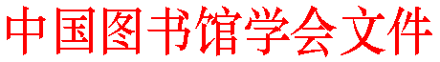

中图学字〔2020〕30号

关于开展“我与童书的奇妙之旅”
图文创意作品展示活动的通知

各单位会员，各少年儿童图书馆、公共图书馆、中小学图书馆及有关单位：
为激发全民阅读活力，提升少年儿童的阅读素养，借助优秀童书塑造孩子们积极向上的情感和品格，增进他们爱祖国、爱阅读的热情，中国图书馆学会将举办“我与童书的奇妙之旅”图文创意作品展示活动。本活动将围绕童书阅读，鼓励少年儿童用笔墨描绘和记录本次抗击新冠肺炎疫情前线的英雄或身边的平凡人物，记住那些与疫情较量的日子，留住那些有经典童书陪伴的童年时光。现将相关事宜通知如下。
一、组织机构
主办单位：中国图书馆学会
承办单位：中国图书馆学会未成年人图书馆分会、山西省图
书馆
参与单位：全国各少年儿童图书馆、公共图书馆、中小学图
书馆、绘本馆、阅读推广机构
二、活动主题
书香助力战“疫” 阅读通达未来——我与童书的奇妙之旅
三、活动时间
2020年5月至10月
四、参与对象
本次活动面向4-18周岁少年儿童，分为幼儿组（4-6岁）、小学组（7-12岁）、中学组（13-18岁）。各少年儿童图书馆、公共图书馆、中小学图书馆及有关机构等，作为参与单位收集后统一提交。
五、活动内容与形式
（一）内容及形式要求
1.作品内容围绕活动主题，用一张画纸进行图文创作。要求图文并茂，主题鲜明，文字生动。
2.图画部分提倡原创，画面描绘孩子们阅读经典童书的体会和感悟等内容，由孩子们独立创作完成。作品可采用蜡笔、水彩、国画、油画等多种绘画形式进行绘制，画纸尺寸不超过4开尺寸（参考尺寸：520 x 368mm）。
3.文字部分作为图画的补充，根据构图需要可由孩子们或家长完成。内容围绕活动主题即可，200字以内，文体不限，可直接在图画中呈现。
4.作品构图要求：切合主题，画面完整，创作新颖，色彩和谐。
（二）提交要求
1.每个参与单位提交作品不得超过20幅。参与者每人限交1幅作品，请勿装裱。提交作品时，参与单位需填写作品统计表（附件1，注：电子版需为盖公章扫描件），请在截止日期前与作品电子版打包发送到联系人邮箱，无作品统计表者视为无效作品。
2.原件提交
作品需在其背面的右下角粘贴作品信息登记卡（附件2），正楷填写作者信息和提交单位信息，登记卡可由老师或家长帮助作者填写。请于8月31日前将作品原件及作品统计表纸质版（加盖公章）一并寄送至山西省图书馆，同时将作品电子版发送至联系人邮箱。
3.创作者应保证投稿作品为原创作品，无权利瑕疵。凡涉及的包括但不限于知识产权、肖像权、名誉权等法律责任由作者本人（或其监护人）承担。
4.凡提交作品者，请填写作品著作权授权书(附件3），作品提交后均视为认同且接受本次活动规则。活动组委会对本次活动拥有最终解释权。
5.电子版提交
为了更好地保存作品，请将原件采用扫描、拍照的方式同步提交，单幅作品大小为1M至30M，文件命名为：参与单位名称+作品名称+作者姓名+组别。
六、活动步骤
（一）组织筹备：2020年4月23日至5月31日
成立活动组委会，向各公共图书馆、少儿图书馆、中小学图书馆发放活动通知。
（二）作品征集及提交：2020年7月1日至8月31日
各公共图书馆、少儿图书馆、中小学图书馆组织参与活动，征集和提交作品(以参与者当地邮戳为准)；
（三）作品研议：2020年9月
组委会对征集作品进行整理，组织专业老师进行研议。
（四）活动展示：2020年10月
“2020年全国少年儿童阅读年”系列活动结束后，拟在山西省图书馆公开展出，并在相关媒体发布。
七、活动名单
（一）星级作品
金星作品: 不超过全国层面入围作品数8%；
银星作品: 不超过全国层面入围作品数12%；
铜星作品: 不超过全国层面入围作品数20%。
（二）星级组织单位
综合考虑参与单位的作品征集和提交情况以及活动组织情况等，按照一定比例研议产生。
（三）星级指导教师
综合考虑指导老师的教学辅导情况、辅导作品数量和入围作品情况，按照一定比例研议产生。
八、联系方式
联系人：李晓英 李柯霏
地 址：山西省太原市晋源区长风商务区广经路5号 山西省图书馆
电 话：0351-4126427
邮 箱：sxstydn2019@163.com

附件：1.作品统计表
2.作品信息登记卡
3.作品著作权授权书

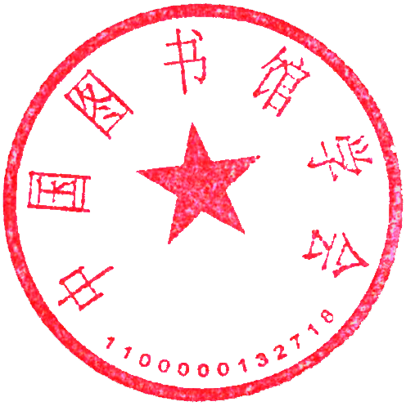
中国图书馆学会
2020年5月14日
附件1
作品统计表
组别：
报送单位信息
报送单位
（需加盖公章）
联 系 人 |  |  |  | 办公电话
手机 |  |  |  | 电子邮件地址
邮寄地址
邮 编
参与者信息
序号 | 姓名 | 年龄 | 作品名称 |  | 指导教师 |  | 推荐人
1
2
3
4
5
6
7
8
9

序号 | 姓名 | 年龄 | 作品名称 | 指导教师 | 推荐人
10
11
12
13
14
15
16
17
18
19
20
情况简介：（提交单位组织活动场次，参与人数，活动效果简单介绍）
注：此表请于8月31日前提交，电子版与纸质版需加盖公章。
附件2
作品信息登记卡

作者信息
作品名称 |  | 作者姓名
年 龄 |  | 组 别
指导教师 |  | 学校/机构名称
提交单位信息
单位名称 |  | 推荐人
注：请将此表粘贴在作品原件背面右下角。

附件3
作品著作权授权书

本人（身份证号： ；监护人姓名： 身份证号： ）同意参加“我与童书的奇妙之旅”图文创意作品展示活动，是投稿作品《 》的著作权人，本投稿作品保证符合国家相关法律法规的要求，作品不侵犯任何第三人合法拥有的知识产权、肖像权、名誉权等权益，凡本人投稿作品所涉及任何权属纠纷引起的法律责任均由本人或监护人承担。
本人授权活动组织机构（主办单位：中国图书馆学会；承办单位：中图图书馆学会未成年人图书馆分会、山西省图书馆；协办单位：全国各少年儿童图书馆、公共图书馆、中小学图书馆等）使用本人投稿作品，不得用于经营性活动，仅可用于非营利性/公益性活动，包括但不限于展览、出版、媒体报道、网络推广、文创产品开发等，不需向本人（或监护人）另付稿酬。
在上述使用本作品的过程中，须保留作者署名权。

著作权人或监护人：
2020年 月 日
注：将此授权书随作品同时寄送，并将电子版于 8 月 31 日前发送至邮箱：sxstydn2019@163.com

